Reformierte Kirchen Bern-Jura-Solothurn
Suchergebnisse für "Farben"

 | Autor / Titel | Jahr | Medientyp | Signatur / Standort
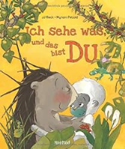 | Rieck, Jens J.  Ich sehe was, und das bist du | 2011 | Bilderbuch | Farben
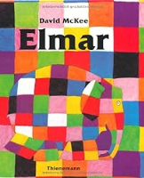 | MacKee, David  Elmar | 1993 | Bilderbuch | Farben
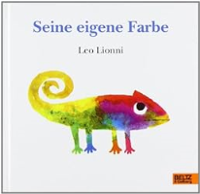 | Lionni, Leo  Seine eigene Farbe | 1990 | Bilderbuch | Farben
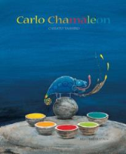 | Tashiro, Chisato  Carlo Chamäleon | 2003 | Bilderbuch | Farben
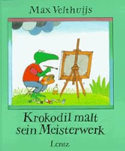 | Velthuijs, Max  Krokodil malt sein Meisterwerk | 1991 | Bilderbuch | Farben
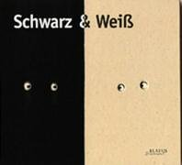 | Lacor, Agnès  Schwarz & Weiß | 2001 | Bilderbuch | Farben
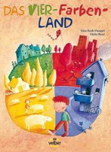 | Ruck-Pauquèt, Gina  Das Vier-Farben-Land | 2006 | Bilderbuch | Farben
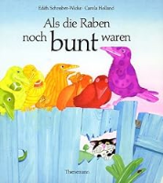 | Schreiber-Wicke, Edith  Als die Raben noch bunt waren | 1990 | Bilderbuch | Farben
 | Johnson, Steve  Jeder Tag hat eine Farbe | 2002 | Bilderbuch | Farben
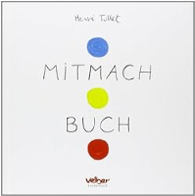 | Tullet, Hervé  Mitmach-Buch | 2011 | Bilderbuch | Farben
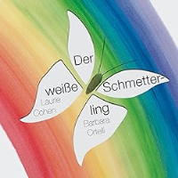 | Cohen , Laurie  Der weiße Schmetterling | 2015 | Bilderbuch | Farben
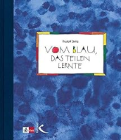 | Seitz, Rudolf  Vom Blau, das teilen lernte | 2001 | Bilderbuch | Farben
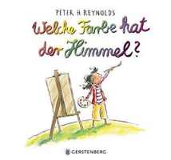 | Reynolds, Peter  Welche Farbe hat der Himmel? | 2015 | Bilderbuch | Farben
 | Pfister, Marcus  Was macht die Farben bunt? | 2011 | Bilderbuch | Farben
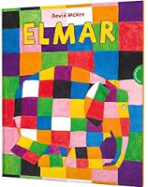 | McKee, David 1935-2022  Elmar : grosses Format | 2022 | Bilderbuch | Farben

